**2020-2021学年高三上学期12月阶段性考试**

**化学试卷**

命题教师： 审核教师： 2020.12

说明：1. 本次考试满分100分 ，考试时间75分钟。

2. 可能用到的相对原子质量： C-12 O-16 S-32 Ti-48 Cu-64

**一、选择题（本题共15小题，每小题3分，共45分，每小题只有一个选项符合题意）**

1**.** 陶瓷、青铜器、书画作品等都是中华文化的瑰宝，其中蕴藏丰富的化学知识。下列说法错误的是

A．《茶经》中，唐代邢窑白瓷为上品，其烧制原料主要成分含有SiO2、A12O3、Fe2O3

B．宋•王希孟《千里江山图》卷中的绿色颜料铜绿的主要成分是碱式碳酸铜

C．商代后期铸造出工艺精湛的青铜器司母戊鼎，其材质属于合金

D．书画作品用的纸张，其化学成分主要是纤维素

2．新型冠状病毒对人类健康构成严重威胁。下列物质不能用作新型冠状病毒消毒剂的是

A．生理盐水 B．过氧乙酸溶液 C．75%酒精 D．次氯酸钠溶液

3．物质的应用性是化学科学研究的重要内容。下列物质的性质与用途具有对应关系的是

A．FeCl3水溶液显弱酸性，可用作H2S的脱除剂

B．SO2具有漂白性，可用于制溴工业中吸收Br2

C．NaN3分解产生大量气体，可用作汽车安全气囊产气药剂

D．H2O2能使蛋白质变性，可用作供氧剂

4．*N*A为阿伏加德罗常数的值。下列说法正确的是

A．1mol D2O比1mol H2l8O多NA个中子

B．1.2 g金刚石中含有的共价键数目为 0.4*N*A

C． 钢铁发生电化学腐蚀生成0.1 mol Fe2O3·nH2O（铁锈），则负极上铁单质失去的电子数为0.6*N*A

D．常温下，1LpH=2的H3PO4溶液中所含H＋总数目为0.01NA

5. 下列化学用语的表述正确的是

A. 可用于考古断代的一种核素的符号：

B. 氯化银的电离方程式：AgCl学科网(www.zxxk.com)--教育资源门户，提供试卷、教案、课件、论文、素材及各类教学资源下载，还有大量而丰富的教学相关资讯！Ag+ + Cl－

C. 氯原子的结构示意图是

D. 羟基的电子式是

6．能正确表示下列反应的离子方程式是

A．氢氧化铁溶于氢碘酸（强酸）：Fe(OH)3+3H+=Fe3++3H2O

B．碳酸钠溶液水解：CO＋H3O＋学科网(www.zxxk.com)--教育资源门户，提供试卷、教案、课件、论文、素材及各类教学资源下载，还有大量而丰富的教学相关资讯！HCO＋H2O

C．Na2SiO3溶液与醋酸混合：SiO＋2H+= H2SiO3↓

D．0.2 mol·L－1 KAl(SO4)2与0.3mol·L－1 Ba(OH)2溶液等体积混合：

2Al3＋＋3SO＋3Ba2＋＋6OH**－** = 2Al(OH)3↓＋3BaSO4↓

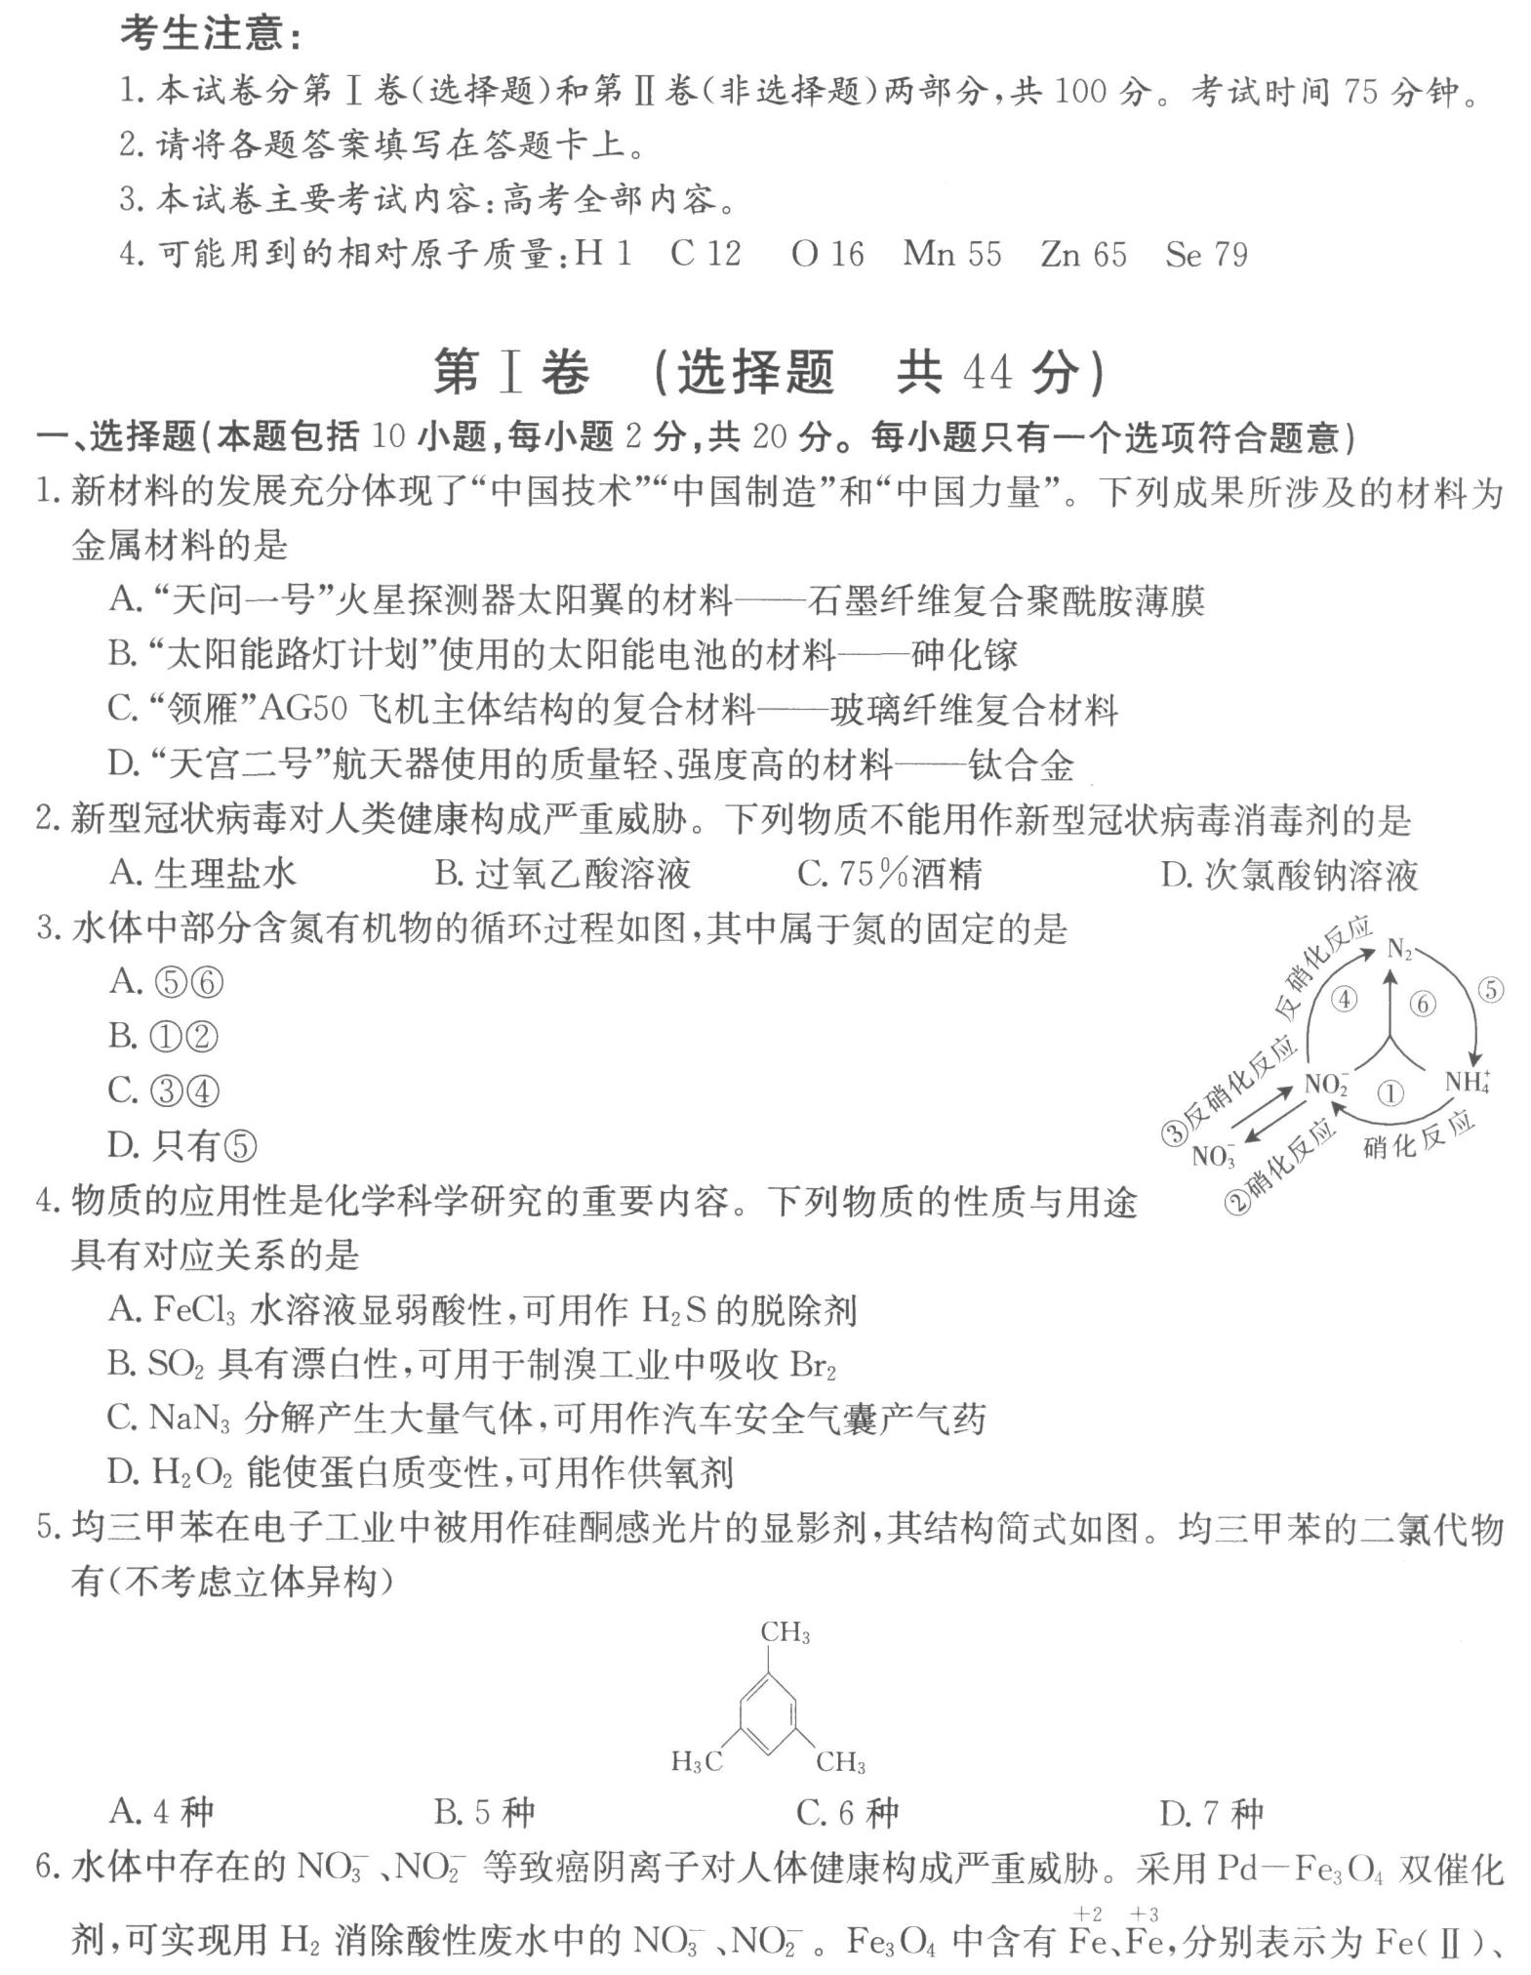7. 水体中部分含氮有机物的循环过程如图，其中属于氮的固定的是

A．⑤⑥ B．①② C．只有⑤ D．③④

8. 下列有关有机物的结构和性质的说法错误的是

A. 紫花前胡醇(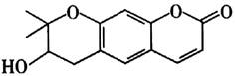)的分子式为C14H14O4

B. 石油是混合物，经分馏后可得到汽油、煤油、柴油等纯净物

C. 2－苯基丙烯()分子中所有原子不可能共平面

D. 乙烯、植物油都能发生加成反应，都能使酸性高锰酸钾溶液褪色

9. 有关下图所示化合物的说法不正确的是

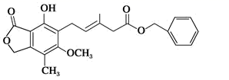

A. 该分子中碳原子存在sp2、sp3两种杂化方式，但没有手性碳原子

B. 既可以与FeCl3溶液发生显色反应，又可以与NaHCO3溶液反应放出CO2气体

C. 既可以催化加氢，又可以使酸性KMnO4溶液褪色

D. 既可以与Br2的CCl4溶液发生加成反应，又可以在光照下与Br2发生取代反应

10. 下列实验现象正确的是

|  |  |  |
| --- | --- | --- |
|  | 实验或实验操作 | 现象 |
| A | SO2通入BaCl2溶液 | 出现白色沉淀 |
| B | 向KI溶液中通入少量氯气后再加入CCl4充分振荡，静置 | 下层液体为紫色 |
| C | 向盛有过氧化钠固体的试管中加入水和酚酞溶液 | 溶液长时间保持红色 |
| D | 用稀硝酸清洗做完银镜反应后的试管 | 银镜不溶 |

11.下列有关物质性质的比较，结论不正确的是

* 1. 溶解度：Na2CO3＞NaHCO3 B. 热稳定性：HCl＞PH3

C. 沸点：C2H5SH＞C2H5OH D. 碱性：Be(OH)2<LiOH

|  |  |  |  |
| --- | --- | --- | --- |
|  | W |  |  |
|  |  | X | Y |
| Z |  |  |  |

1. 元素W、X、Y和Z中周期表中的相对位置如图所示，其中元素Z位于第四周期，W、X、Y原子的最外层电子数之和为18，下列说法正确的是

A．氢化物沸点：Y>W

B．原子半径的大小：Z>Y>X

C．氧化物的水化物的酸性：W<X

D．推测Z是半导体材料，Z与Y可形成化合物ZY4

13. 如图是某元素的价类二维图，其中A为正盐，X是一种强碱，通常条件下Z是无色液体，E的相对分子质量比D大16，各物质的转化关系如图所示。下列说法错误的是

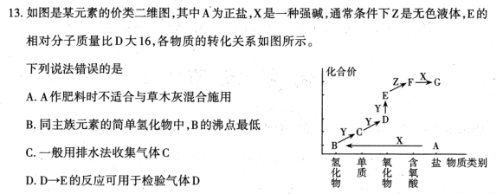A．A作肥料时不适合与草木灰混合施用

B．同主族元素的简单氢化物中，B的沸点最低

C．一般用排水法收集气体C

D．D→E的反应可用于检验气体D

14．我国科学家使用双功能催化剂(能吸附不同粒子)催化水煤气变换反应：CO(g)＋H2O(g)CO2(g)＋H2(g) Δ*H*＜0，在低温下获得高转化率与高反应速率。反应过程示意图如下：

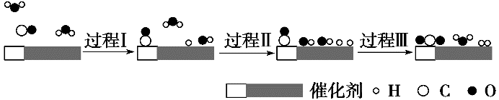

下列说法正确的是

A．过程Ⅰ、过程Ⅱ均为放热过程

B．使用催化剂降低了水煤气变换反应的Δ*H*

C．该催化过程中：有极性键的断裂，极性键和非极性键的形成

D． 图示显示：起始时的2个H2O在反应过程中并未都参与了反应

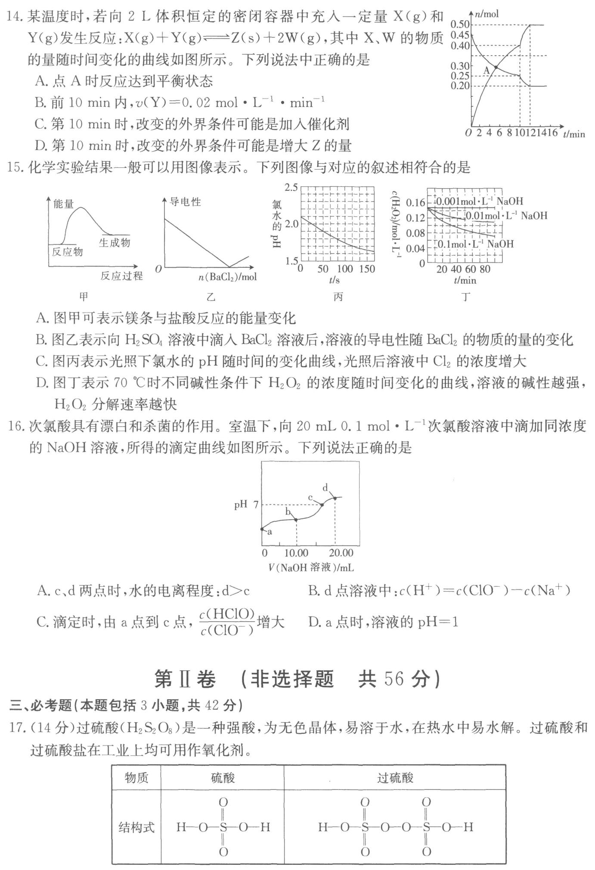15．次氯酸具有漂白和杀菌的作用。室温下，向20 mL 0.1 mol·L－1次氯酸溶液中滴加同浓度的NaOH溶液，所得的滴定曲线如图所示。下列说法正确的是

A．c、d两点时，水的电离程度：d>c

B．d点溶液中：*c*(H＋) =*c*(ClO－)-*c*(Na＋)

C．滴定时，由a点到c点，增大

D．a点时，溶液的pH=l

**二、非选择题（本题共5个小题，共55分）**

16．（9分）无机物及有机物在工农业生产和人类生活中都有着重要的应用。

（1）比较离子半径大小：Li+__________ H一（选填“>"、“<”或“=”）。



（2）LiAlH4中电负性最大的元素是__________，它与水反应生成的单质气体为__________。

（3）LiCl溶液显酸性，用离子方程式说明原因____________________________________。

（4）泡沫灭火器的灭火原理：_________________________________________ (用离子方程式说明)。

（5）如图所示，已知B可用作燃料，则A的官能团名称为__________；A生成B的有机反应类型为__________。

烃A

B

17．（14分）短周期元素T、X、Y、Z的原子序数依次增大，其中元素T、X基态原子均有2个未成对电子，元素Y基态原子s能级的电子总数与p能级的电子总数相等，元素Z的价电子数等于电子层数。元素W位于第四周期，被誉为“太空金属”，其基态原子所含未成对电子数为2。

（1）①元素X、Y、Z的第一电离能由大到小的顺序为________________。（用元素符号表示）

②元素W在周期表中的位置为__________________________，元素Y在周期表_________区。

（2）T、X分别与氢组成的T2H2与H2X2分子中，T、X原子轨道的杂化类型分别是___________。

（3）T与X可形成TX32-离子，TX32-的空间构型为__________________（用文字描述）。

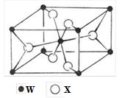（4）有同学推测，YX的熔点比氯化钠高，其原因是__________________________。

（5）下图为具有较高催化活性材料金红石的晶胞结构，其化学式为____________，判断其晶胞结构的最可靠科学方法是___________________________。已知该晶体的密度为*ρ* g·cm-3，W、X原子半径分别为a pm 和 b pm，阿伏加德罗常数的值为 *N*A，则金红石晶体的空间利用率为_________________（列出计算式）。

18.（12分）铜硫化物可用于炼铜，还可用于制防污涂料、固体润滑剂、催化剂、太阳电池等。某化学兴趣小组利用如下图所示装置测定某铜硫化物样品的化学式。实验步骤如下：

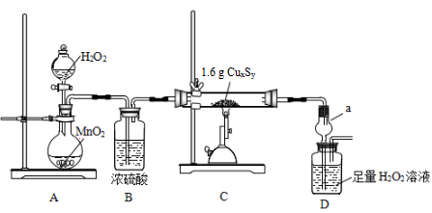

步骤一：打开A装置分液漏斗的活塞，高温灼烧1.6 g CuxSy至固体质量不再变化，得到红色固体单质和一种能使品红溶液褪色的气体。

步骤二：将D中所得溶液按下述流程进行处理：煮沸D中溶液并冷却→配制250 mL溶液→取25.00 mL溶液，滴入2-3滴酚酞溶液→滴定，消耗0.1 mol/L NaOH溶液20.00 mL。

回答下列问题：

（1）仪器a的名称是______________________，其作用为________________________________。

（2）装置D中反应的化学方程式为______________________________________________。

（3）步骤二中配制溶液时所需的玻璃仪器除玻璃棒和烧杯外，还有________________________。

（4）利用题中提供的数据可计算得出该铜硫化物的化学式为___________。

（5）有同学认为可将装置D改为一个装有足量碱石灰的干燥管，通过测定反应前后干燥管的增重来计算硫元素的含量。该方案测定硫元素的含量的结果___________(填“偏大”、“偏小”或“无影响”)。

19．（10分）二氧化碳催化加氢合成乙烯在环境保护、资源利用、战略需求等方面具有重要意义。 CO2和H2 在铁系催化剂作用下发生化学反应：

I 2CO2(g)+6H2(g)  学科网(www.zxxk.com)--教育资源门户，提供试卷、教案、课件、论文、素材及各类教学资源下载，还有大量而丰富的教学相关资讯！ C2H4(g)+4H2O(g) Δ*H*1

II CO2(g) + H2(g) 学科网(www.zxxk.com)--教育资源门户，提供试卷、教案、课件、论文、素材及各类教学资源下载，还有大量而丰富的教学相关资讯！ CO(g) + H2O(g) Δ*H*2>0

请回答下列问题：

（1）反应I能自发进行，则 Δ*H*1 0（填“<”或“>”或“=”）；该反应自发进行的条件是 。

（填“低温”、“高温”或“任意温度”）

（2）一定条件下的密闭容器中，反应I达到平衡，要提高CO2的转化率．可以采取的措施是____（填字母）。

A．减小压强 B．增大H2的浓度 C．加入适当催化剂 D．分离出H2O(g)

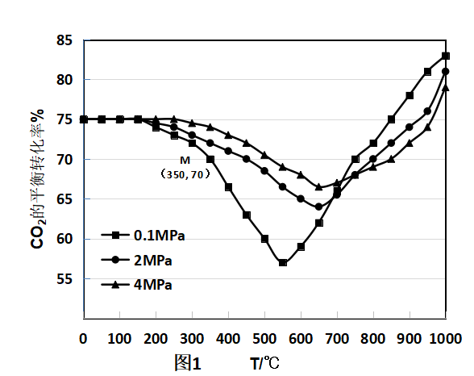（3）在1 L密闭容器中通入1 mol CO2和 3 mol H2 ，在铁系催化剂作用下进行反应，CO2的平衡转化率随温度和压强的变化如图1所示，点M(350，70)，此时乙烯的选择性为（选择性：转化的CO2中生成C2H4和CO的百分比）。计算该温度时：反应II的平衡常数*Kc* = 。

（4）在密闭容器中通入1 mol CO2和 3 mol H2 ，在铁系催化剂作用下进行反应，CO2的平衡转化率随温度和压强的变化如图1所示。温度大于800℃时，随着压强的增大，CO2的平衡转化率减小，请解释原因 。

20．(10分)重铬酸钠是一种用途极广的氧化剂，工业上可以用铬铁矿[主要成分Fe(CrO2)2(或写成FeO·Cr2O3)，还含有A12O3、Fe2O3、SiO2等杂质]制备，同时还可回收Cr。其主要工艺流程如图所示：

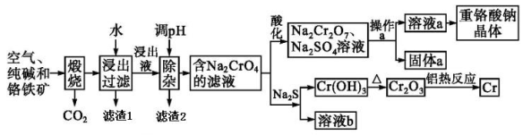

已知部分物质的溶解度曲线如图1所示。

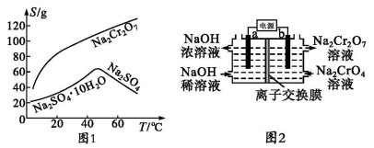

请回答下列问题：

(1)煅烧生成Na2CrO4的化学方程式为________________________________________。

(2)操作a的实验步骤为______________________ 。

(3)加入Na2S溶液后使硫元素全部以S2O32-的形式存在，写出生成Cr(OH)3的离子方程式___________________________________________。

(4)采用石墨电极电解Na2CrO4溶液制备Na2Cr2O7，其原理如图2所示，写出电极b的电极反应式：_______________________________________。

(5)根据有关国家标准，含CrO42-的废水要经化学处理使其浓度降至5.0×10-7mol·L-1以下才能排放。可采用加入可溶性钡盐生成BaCrO4沉淀 [ Ksp(BaCrO4)=1.2×10-10 ]，再加入硫酸处理多余的Ba2+的方法处理废水。加入可溶性钡盐后，废水中Ba2+的浓度应不小于_________________mol·L-1，废水处理后方能达到国家排放标准。

12月月考化学答案

AACDD DCBBB CDBCA

16. < H（氢） H2 Li+ + H2OfigureLiOH + H+ (2分)

Al3＋＋3HCO3－=Al(OH)3↓＋3CO2↑ 碳碳双键 加成反应 (1分)

17.（1）①O>Mg>Al ②第4周期ⅣB族 ，S区

（2）（2分，写对一个给1分） sp、sp3

（3）平面（正）三角形（1分）

（4）两者均为离子晶体，由于Mg2+、O2-带的电荷高于Na＋、 Cl－，且Mg2+半径小于Na＋，O2－半径小于 Cl－，所以MgO的晶格能大于NaCl。

（5）TiO2 X射线衍射 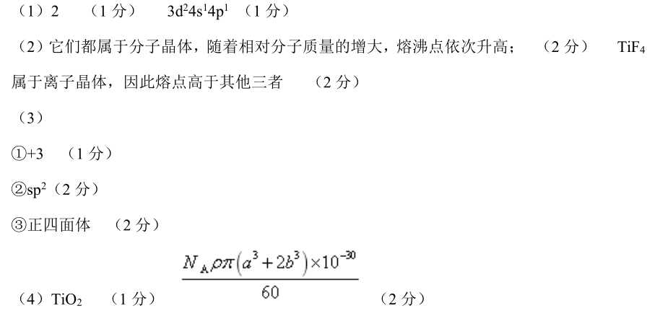

18. （1）球形干燥管 防止倒吸

（2）SO2+H2O2 =H2SO4

（3）250mL容量瓶、胶头滴管

（4）Cu2S （5）偏大

19. （1）< 低温 （2）BD

（3）8/13或0.62或0.615

（4）温度高于800℃时，以反应II为主，压强增大，平衡不移动。（1分）但压强增大，使反应I 平衡正移，水蒸气浓度增大,CO2和H2浓度减小，从而导致反应II平衡逆移，所以CO2的平衡转化率减小。

20．(1) 4Fe(CrO2)2+7O2+8Na2CO32Fe2O3+8Na2CrO4+8CO2(2分)

(2)蒸发浓缩 趁热过滤(2分)

(3) 23H2O+6S2-+8CrO42-==8Cr(OH)3↓+3S2O32-+22OH- (2分)

(4) 2H2O- 4e-=O2↑+4H+ 或 4OH-- 4e-=O2↑+2H2O(2分)

(7)2.4×10-4(2分)